新 书 推 荐

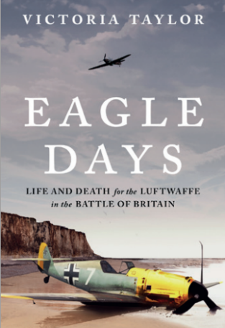
中文书名：《鹰之日：不列颠空战中的纳粹德国空军生死录》
英文书名：EAGLE DAYS: Life and Death for the Luftwaffe in the Battle of Britain
作 者：Victoria Taylor
出 版 社：Head of Zeus
代理公司：ANA/Jessica
页 数：464页
出版时间：2026年2月
代理地区：中国大陆、台湾
审读资料：电子稿
类 型：一战和二战历史

内容简介：

新近研究以革命性视角，揭示了1940年夏季驾驶希特勒战机对英作战的德军飞行员群像。

维多利亚·泰勒通过整合各类一手史料、官方战报与当时德国报刊，编织出一幅展现军事、政治、社会及文化因素如何塑造不列颠空战期间德国空军心态与士气的丰富图景。

《鹰之日》将 Luftwaffe 在皇家空军"最光辉时刻"中的历史角色，从漫画式的反派转变为立体复杂且不容小觑的对手。叙事不仅包含参战飞行员的亲述，更独家呈现首度译介的同期目击者一手资料。

作者简介：

维多利亚·泰勒博士（Dr. Victoria Taylor）是获奖航空史学者，研究成果发表于BBC历史特辑、《战争中的英国》等主流媒体。她曾多次在历史纪录片中担任出镜专家与幕后顾问。

感谢您的阅读！
请将反馈信息发至：版权负责人
Email：Rights@nurnberg.com.cn
安德鲁·纳伯格联合国际有限公司北京代表处
北京市海淀区中关村大街甲59号中国人民大学文化大厦1705室, 邮编：100872
电话：010-82504106, 传真：010-82504200
公司网址：http://www.nurnberg.com.cn
书目下载：http://www.nurnberg.com.cn/booklist_zh/list.aspx
书讯浏览：http://www.nurnberg.com.cn/book/book.aspx
视频推荐：http://www.nurnberg.com.cn/video/video.aspx
豆瓣小站：http://site.douban.com/110577/
新浪微博：安德鲁纳伯格公司的微博_微博 (weibo.com)
微信订阅号：ANABJ2002


